Шахматы – детям.

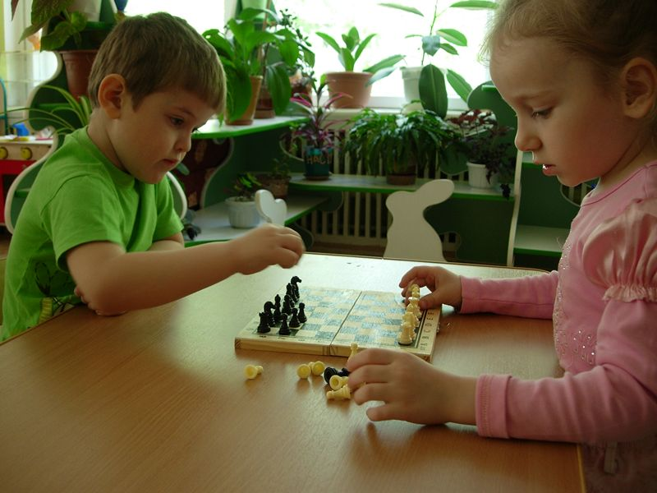

Игра в шахматы решает сразу несколько задач:

Познавательные: расширяет кругозор, учит думать, запоминать, сравнивать, обобщать, предвидеть результаты своей деятельности, ориентироваться на плоскости (что крайне важно для школы). Развивает изобретательность и логическое мышление.

Воспитательные: вырабатывает целеустремленность, выдержку, волю, усидчивость. А также внимательность и собранность. Ребенок, обучающийся этой игре, становится самокритичнее, привыкает самостоятельно думать, принимать решения, бороться до конца, не унывать при неудачах.

Эстетические: обогащает внутренний мир, развивает фантазию, учит радоваться красивым комбинациям.

Физические: побуждает уделять время физкультуре, чтобы хватало сил и выносливости сидеть за шахматной доской.

Коррекционные: помогает гиперактивному малышу стать спокойнее, уравновешеннее, учит непоседу длительно сосредотачиваться на одном виде деятельности.
Предлагаю - игровые ситуации, как основная форма занятий с дошколятами. И никакого принуждения! Только в этом случае ребенок не устает при усвоении нового материала и сохраняет к нему живой интерес.
Научить играть в шахматы можно практически любого ребенка, но для этого необходимо запастись большим терпением. И не забывайте: все-таки главная наша цель - не воспитывать будущих чемпионов, а прививать малышам интерес к мудрой игре.
Общение должно проходить в доброжелательной атмосфере.
Рекомендую «домашнему» тренеру перевоплощаться в шахматного сказочника и периодически сочинять шахматные сказки. Успешнее всего работают истории, связанные с жизнью малыша. Играйте всегда! Хотите прочитать обучающую сказку? Достаньте кукольный театр и инсценируйте ее.
Делайте вместе с юным шахматистом наглядные пособия из цветной бумаги и картона, это поможет детям запомнить названия фигур, их ходы, видеть горизонтали и вертикали шахматной доски. Просите малыша рассказать вам новый материал на прогулке, затейте рисование или лепку шахматных фигур из пластилина, сочиняйте с ребенком про них стихи и рассказы. Придумывайте комиксы. Играйте дома и на отдыхе в различные околошахматные игры, например, эстафету на быструю и правильную расстановку фигур на доске. Привлеките на помощь мультфильмы, посвященные шахматной тематике.
Если шахматный кружок предполагается проводить в группе детского сада, можно использовать песни, загадки, хороводы, эстафеты, конкурсы рисунка на асфальте. На прогулке пусть ребятишки покажут (или начертят палочкой), как ходит та или иная фигура. Творите! Широко используйте ребусы, шарады, занимательные задачи и викторины для старших детей. Смотрите на детей, заканчивайте занятие немного раньше, чем он заскучает (с опытом вы будете чувствовать этот момент). В среднем, занятие проводится не более 30 минут. В серединке - физкультминутка, в идеале, основанная на шахматных понятиях (приседания с пешкой на ладони и пр.).
К новому материалу можно переходить только после того как малыш будет уверенно знать пройденное. Обучение должно быть развивающим, и всегда включать самостоятельную работу ребенка с изучаемым материалом.
Главный секрет: ребенок не должен замечать, что его обучают! Постепенно интерес возникнет, и можно будет двигаться к более сложным заданиям. Не с первых дней, но потихоньку приучайте ребенка к серьезному отношению к игре: "шахматы любят тишину", "в шахматы играют медленно, чтобы придумать лучший ход".
Постарайтесь, чтобы для вас с ребенком правило "тронул - ходи" было незыблемым. Уважайте маленького шахматиста. Не разрешайте изменять ходы или взаимно возвращать их. Из этого рождаются долгие споры и упреки: "Ты три раза перехаживал, а я один". Учите детей играть не руками, а головой.
Старайтесь, как можно чаще играть с ребенком, и он станет вашим достойным партнером. Малыш должен чувствовать ваше искреннее желание сражаться с ним за шахматной доской и не бояться наказания за ошибки.
Я не рекомендую часто поддаваться ребенку. Дети привыкнут к легким победам, и даже незначительный проигрыш будут воспринимать как трагедию. На начальном этапе советую давать детям фору, например, пара пешек при игре одними пешками или ферзь при игре всеми фигурами. После игры разберите ошибки: плохо развиты фигуры, не сделана вовремя рокировка, без необходимости ходили одной и той же фигурой несколько раз. Учите малышей видеть лучший ход. Больше хвалите за конкретные, хоть и маленькие достижения.
И последнее, если малышу вовсе не приглянулась игра - отложите эту идею на несколько месяцев, а потом снова попробуйте, доброжелательно и с выдумкой. Сходите на турнир в качестве болельщика - творческая атмосфера наверняка "заразит" ребенка, он почувствует потребность разгадать неведомое. Может его друг составит компанию, или расставьте на доске вместо фигур солдатиков. Помните, что это всего лишь игра! Разрешите ребенку заняться чем-нибудь другим и подождите еще. В обучении дошкольника шахматам самое главное – постараться сохранить интерес к игре!

Кареева Елена.

